名片管理系统

目录

1----------------------------------------系统设计

2--------------------------------------数据库设计

3----------------------------------------系统管理

4---------------------------------------组件设计

5---------------------------------------系统实现

1. 系统设计
   1. 系统功能需求

名片管理系统是针对注册用户使用的系统。系统提供的功能如下

（1）、非注册用户可以注册为注册用户

（2）、成功注册的用户可以登录系统

（3）、成功登录的用户可以添加、修改、删除以及浏览自己客户的名片信息

（4）、成功登录的用户可以修改密码

* 1. 系统模块划分

用户登录成功后，进入主页面（main.jsp），可以对自己的客户名片进行管理。系统模块划分如图所示

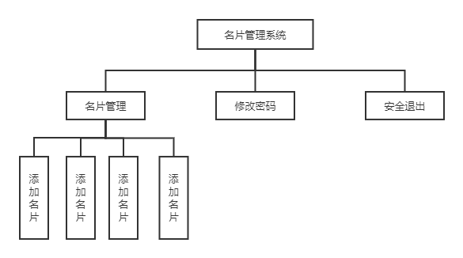

图1.1名片管理系统

1. 数据库设计

系统采用加载纯Java数据库驱动的方式连接mysql8.x数据库。在MySQL 8.x的数据库Card中，共创建两张与系统相关的数据库：usertable和cardtable

2.1、数据库概念结构设计

根据系统设计与分析，可以设计出如下的数据结构

* + 1. 用户包括ID、用户名以及密码，注册用户名唯一
    2. 名片包括ID、名称、电话、邮箱、单位、职务、地址、Logo以及所属用户。其中ID唯一，所属用户与1中的用户ID关联

根据以上数据结构，结合数据库设计特点，可画出如图2-1所示的数据库概念结构图

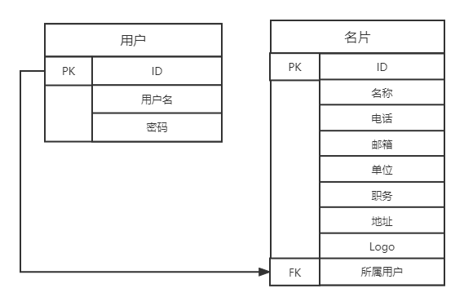

图2-1数据库概念结构图

其中ID为整数，值从1开始递增

2.2、数据库逻辑结构设计

将数据库概念结构图转换为MySQL数据库所支持的实际数据模型，即数据库的逻辑结构

用户信息表（usertable）的设计如表

表2.1 用户信息表

|  |  |  |  |  |
| --- | --- | --- | --- | --- |
| 字段 | 含义 | 类型 | 长度 | 是否为空 |
| ID | 编号（PK） | int | 11 | no |
| uname | 用户名 | varchar | 50 | no |
| upwd | 密码 | varchar | 32 | no |

表2.2 名片信息表

|  |  |  |  |  |
| --- | --- | --- | --- | --- |
| 字段 | 含义 | 类型 | 长度 | 是否为空 |
| ID | 编号（PK） | int | 11 | no |
| name | 名称 | varchar | 50 | no |
| telephone | 电话 | varchar | 20 | no |
| email | 邮箱 | varchar | 50 |  |
| company | 单位 | varchar | 50 |  |
| post | 职务 | varchar | 50 |  |
| address | 地址 | varchar | 50 |  |
| logoName | 图片 | varchar | 30 |  |
| user_id | 所属用户 | int | 11 | no |

1. 系统管理
2. 组件设计
3. 系统实现